Propozycje na 1 kwietnia 2021r. – czwartek

Temat dnia: Pisanki, kraszanki…
Jednym z najważniejszych symboli Świąt Wielkanocnych są jajka, które są oznaką rodzącego się życia. Zatem o jajkach porozmawiamy przez chwilę… Zastanówmy się nad kilkoma kwestiami. Spróbujcie wspólnie z rodzicami odpowiedzieć na kilka pytań:
- Czy wszystkie jajka są takiej samej wielkości? ( jajka mają różną wielkość, są małe, np. przepiórcze, średnie- kurze i duże – strusie)
- Czy wiecie z czego składa się jajko? Jaka jest jego budowa? ( Jajko zbudowane jest z białka i z żółtka, które okrywa na zewnątrz skorupka).
- Czy poza kurczaczkami, które wykluwają się z jajek, znacie jeszcze inne zwierzęta, które przychodzą na świat w taki sposób? Takimi zwierzętami są ptaki, ale także np. żaby, żółwie, węże, krokodyle, dinozaury…
- Jakie potrawy możemy przygotować z jajek? ( Jajecznica, omlet, jajka sadzone itp.)
Zapraszamy Was do obejrzenia krótkiej bajki o jajkach https://www.youtube.com/watch?v=lIWDCkbVQ6A

1. „Gdzie ukryły się jajka?” – zabawa doskonaląca spostrzegawczość.
W różnych widocznych miejscach w pokoju Rodzic zawiesza papierowe jajka. Dziecko chodząc po pokoju szuka wszystkich ukrytych jajek. W razie potrzeby Rodzic udziela wskazówek typu: wyżej, na prawo, w bok, na lewo, z tyłu, niżej.

2. „Pisanki, kraszanki…” – oglądanie jajek.
Dzieci oglądają jajka wykonane różnymi technikami. Rodzic wyjaśnia w jaki sposób można je wykonać.
Jutro zróbcie prawdziwe i przygotujcie koszyczek – miłej pomocy mamie!!!

Pisanki – na skorupce jajka roztopionym woskiem pszczelim rysuje się różne wzory. Wykonuje się to szpileczką umieszczoną w patyku, albo w kredce z tyłu. Następnie zanurza się jajka w barwniku. W miejscu, gdzie jest wosk farba nie pomaluje skorupki. po wyjęciu jajka z farby, usuwa się wosk.
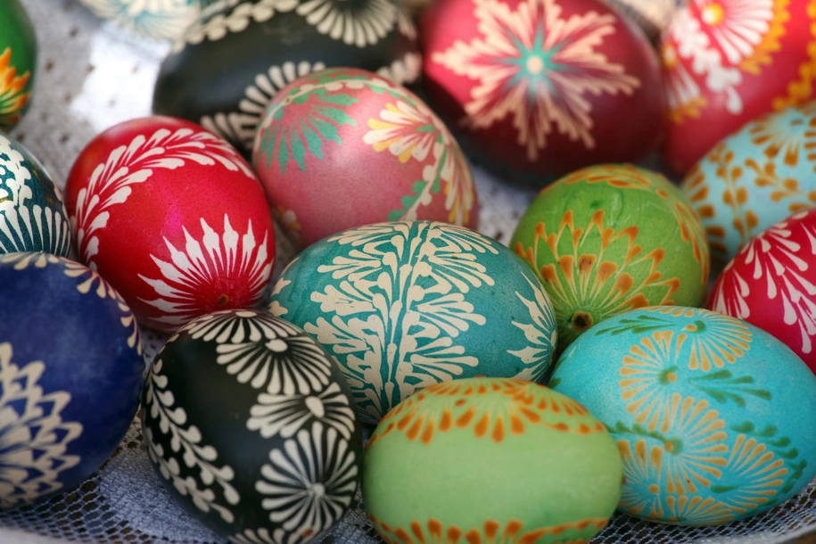

Kraszanki – jajka gotuje się w wywarze z barwnikiem uzyskanym ze składników naturalnych (np. łupiny cebuli) lub sztucznym.
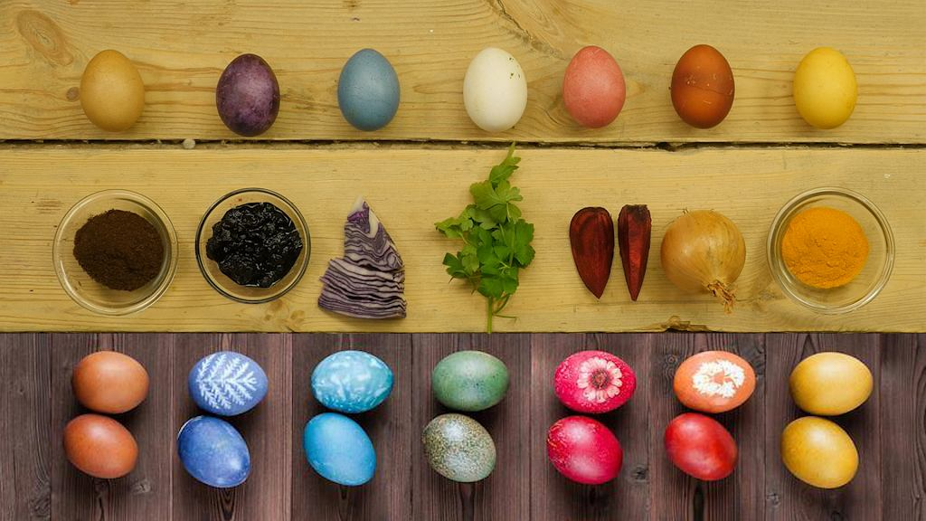

Drapanki – na zabarwionym jajku wydrapuje się wzory ostrym narzędziem – szpilką, nożem.
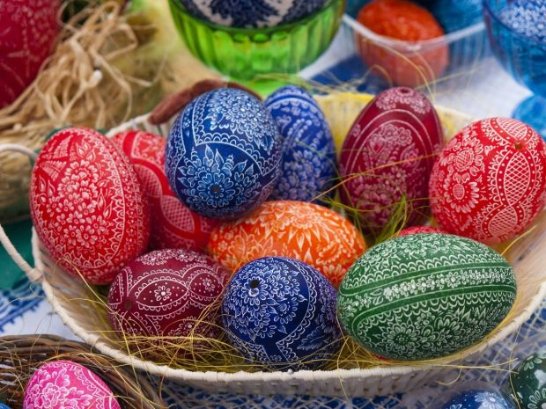
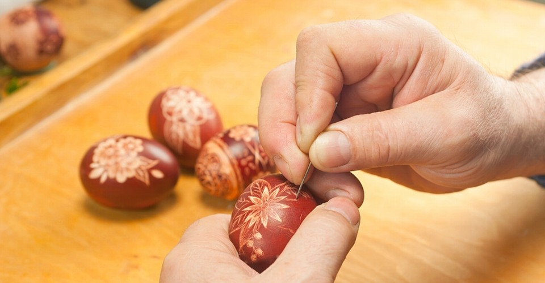

3.Piosenki do śpiewania.
„Zabawa na wybitki” – dzieci znają ją z ubiegłego roku
https://www.youtube.com/watch?v=9SMb_XiHyxU&ab_channel=temattv
PISANKI, KRASZANKI, SKARBY WIELKANOCNE...piosenki dla dzieci - YouTube
4.Która to pisanka?
Przyjrzyjcie się pisankom i odpowiedzcie na pytania:
- Ile jest pisanek?
- Jaki kolor ma trzecia pisanka?
- Fioletowa pisanka jest…….
- Pierwsza pisanka ma kolor………, a ostatnia jest…….. .
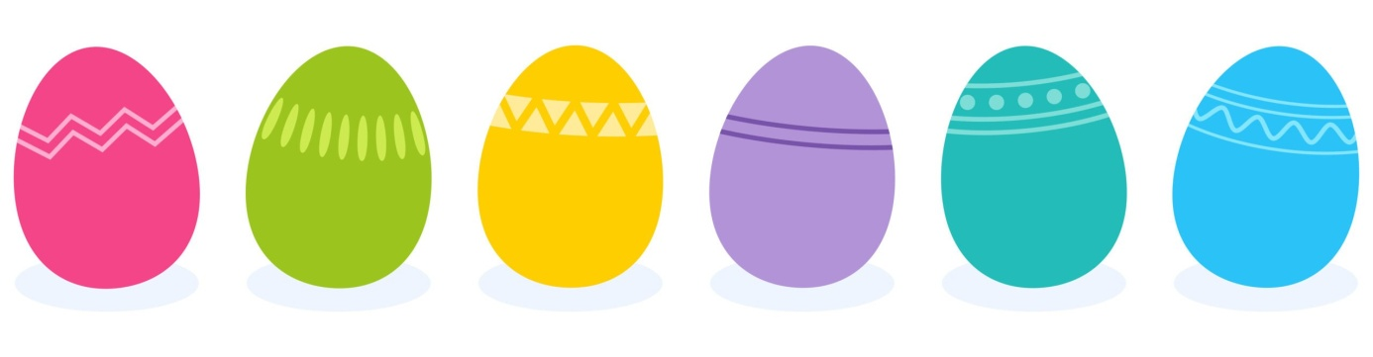
5.„Szukamy kolorów”- ćwiczenie spostrzegawczości
Zadaniem każdego jest w określonym czasie znalezienie przedmiotów w podanym kolorze. Np.: Rodzic podaje kolor „zielony” i czas -1 minuta, zadaniem dziecka jest poszukanie zielonych przedmiotów, które znajdują się w domu. Potem zmiana, to dziecko podaje kolor, a Rodzic szuka przedmiotów. Na koniec liczymy przedmioty i określamy, kto znalazł więcej.
6. Pisanki – praca plastyczna. Podajemy kilka propozycji, możecie również zrobić pisankę wg własnego pomysłu:
https://pl.pinterest.com/pin/333055334936930349/
7.Zadanie w Kartach pracy nr 123 – obydwie strony.
8.Trochę ruchu na świeżym powietrzu - może szukanie „jajek” w ogrodzie lub w parku.
Wesołych Świąt Wielkanocnych
życzą
Dorota Pisarska i Iwona Kruk

